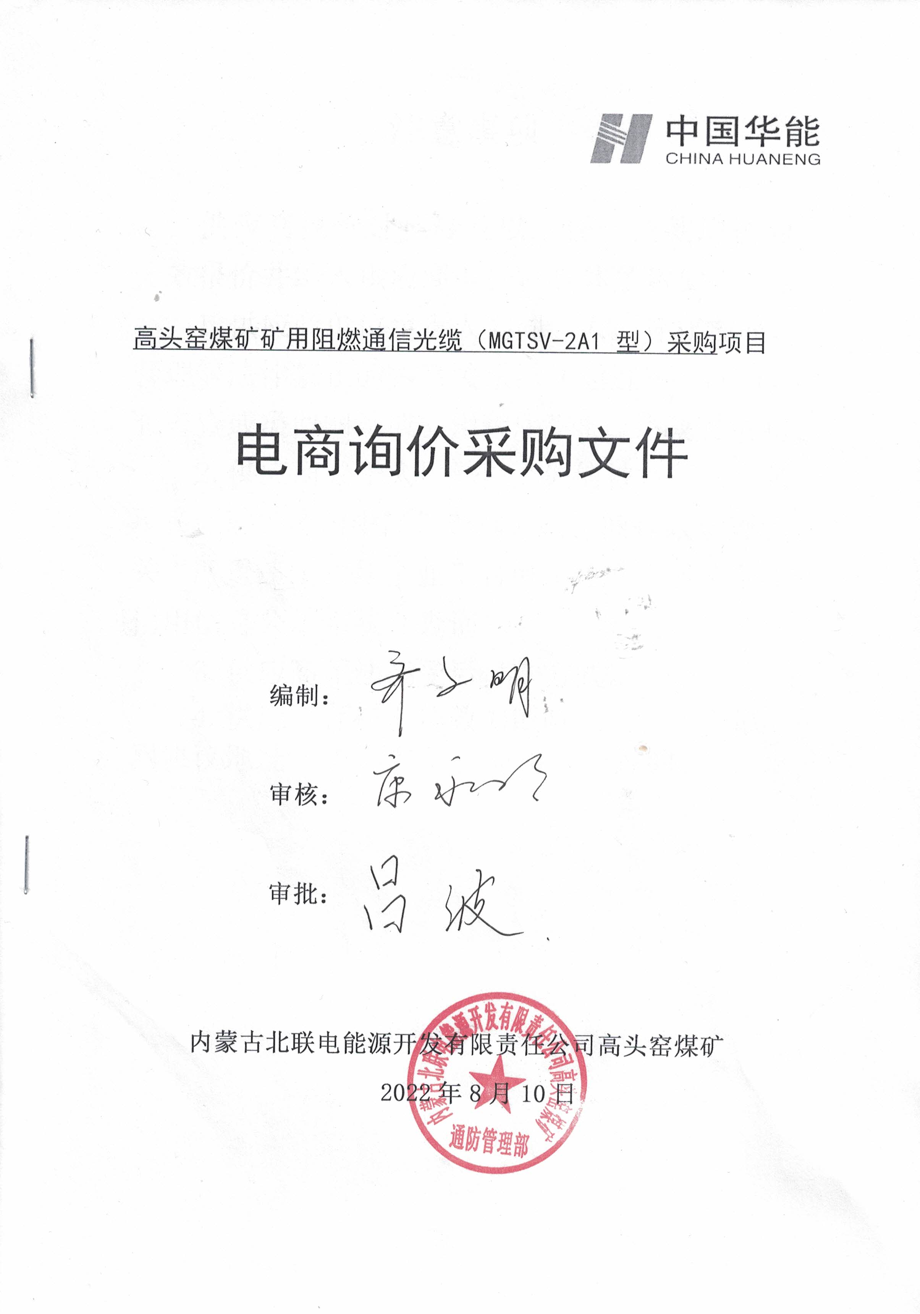

注意事项

供应商报价时凡涉及以下条款均视为无效报价并纳入供应商考评，具体条款如下：
1.供应商单位负责人为同一人或者存在控股、管理关系的；（通过“天眼查、企查查或类似网站或应用程序”查看关联关系）
2.供应商处于人民法院“失信被执行人”名单（通过“信用中国”查询）或工商行政管理机关“严重违法失信企业”名单（通过“国家企业信用信息公示系统”查询）的；
3.供应商不上传附件（响应文件），上传的文件未加盖本单位公章，上传的资质非原件扫描的。
4.供应商不上传报价清单或报价清单未盖章, 分项报价与总价不一致(计算错误或缺项、漏项、多项)的。
5.供应商无法接受后付款方式。
6.供应商提供的资格、业绩、证明等材料存在造假行为的。
7.供应商存在上传数据或响应文件的互联网协议地址（IP地址）信息检查一致的。

总目录

第一章 供应商须知
第二章 采购项目概况
第三章 供应商资格要求
第四章 技术规范要求
第一章 供应商须知
高头窑煤矿矿用阻燃通信光缆（MGTSV-2A1 型）采购项目
电商询价采购文件
条款号 | 条款名称 | 主要内容
1 | 采购名称 | MGTSV-2A1 型矿用阻燃通信光缆
2 | 采购单位 | 项目单位：内蒙古北联电能源开发有限责任公司高头窑煤矿
 |  | 地址：鄂尔多斯市达拉特旗昭君镇
 |  | 联 系 人：张振华
 |  | 联系方式：13847379386
 |  | 电商询价：内蒙古北联电能源开发有限责任公司高头窑煤矿
3 | 采购范围 | MGTSV-2A1 型矿用阻燃通信光缆 40000米
4 | 服务期限 | 20天
5 | 询价程序 | (1) 采购方制定询价文件；  (2) 采购方发起电商平台公开询价；  (3) 供应商严格按照询价文件要求编制并按时在线递交响应文件（含符合要求的资质、资格和报价清单等）；  (4) 采购方组织评审；  (5) 采购方确定成交候选人及成交人。
6 | 报价要求 | (1) 报价方必须按照清单分项报价；  (2) 报价必须含运杂费，并注明有效期；  (3)缺项、漏项或无分项报价视同报价无效；  (4) 分项报价与总价不一致视为报价无效。
7 | 电子报价文件递交截止时间 | 电商平台报价截止日期之前
 | 电子报价文件递交方式 | 报价人通过中国华能集团公司电子商务平台在规定日期内进行报价。
8 | 付款方式 | 无法接受后付款方式的供应商不得随意参与报价，否则将纳入考评。
9 | 交货期限(物资) | 要求报价方必须满足合同签订后20日内到货，如不能满足严禁参与报价，否则终止合同并纳入供应商考评。
10 | 报价评价原则 | 经评审的最低价法
11 | 合同主要条款 | (1) 合同范围；  (2) 合同价格；  (3)合同后付款；  (4) 服务期；  (5) 其他内容
第二章采购项目概况
一、概述
高头窑煤矿设计生产能力1000万吨/年,主井为斜井,坡度12°;副井为斜井,坡度5.5°,风井为立井,井径6.0米。位于东胜煤田的北部。
二、设备的运行条件
1.安装地点：内蒙古北联电高头窑煤矿井下；
2.工作制度：每年330天，每天连续工作24小时；
3.海拔高度：不高于1500米；
4.空气温度：5℃～+35 ℃；
三、采购概况：
序号 | 物料编码 | 物料描述 | 技术参数 | 数量 | 单位 | 报价方 |  | 交货时间 | 交货地点 | 备注
 |  |  |  |  |  | 含税报单价 | 含税报总价
1 | 2020303495 | 矿用阻燃通信光缆MGTSV-2A1 | 3000米一盘 | 40000 | M |  |  | 20天 | 高头窑煤矿
合计
采购工期：30天。
质保期：使用之日起12个月或到货之日起18个月。
第三章供应商资格要求

一、通用条款
1.报价人必须具有中华人民共和国独立企业法人资格；
2.具有良好的银行资信和商业信誉，未处于财产被接管、冻结、破产状态，未处于有关禁止经营的行政处罚期间；
3.单位负责人为同一人或者存在控股、管理关系的不同单位，不得同时参加此次报价；
4.不得处于人民法院“失信被执行人”名单和工商行政管理机关“严重违法失信企业”名单；
5.报价方保障采购方在本次采购中涉及的任何因规定用途而使用的合同、设备、服务和文件等，不受第三方关于知识产权的侵权指控。如果发生任何第三方的侵权指控，采购方不承担任何法律及经济责任，完全由报价方与第三方交涉并使采购方免受由于第三方索赔从法律及经济责任上所造成的损害；
6.不存在上传数据或响应文件的互联网协议地址（IP地址）信息检查一致的情况，否则将视为串通投标并否决其投标；
7.只允许生产制造商参与项目，禁止代理商或存在转授权情况的代理商参与采购项目。
- 专用条款
1、报价供应商必须提供矿用阻燃通信光缆MGTSV-2A1矿用产品安全标志证书。
2、本项目不允许联合体报价。
3、本项目不允许代理商报价。

第四章技术规范要求
一、设备需求一览表
序号 | 物料编码 | 物料描述 | 技术参数 | 数量 | 单位 | 报价方 |  | 交货时间 | 交货地点 | ……
 |  |  |  |  |  | 含税报单价 | 含税报总价
1 | 2020303495 | 矿用阻燃通信光缆MGTSV-2A1 | 3000米一盘 | 40000 | M |  |  | 合同签订后20日到货； | 高头窑煤矿
合计
注：本项目所需人工、设备、材料、运费、卸货费等均由供应商提供，报价计入上述分项报价中，无需另行报价。
投标人：（全称、盖单位公章）
法定代表人或委托代表人：（签字）
报价日期：

二、参数标准
光单元
1.光纤松套管：光松套管的外径标称值为2.5-3.0mm，容差不大于±0.1mm松管厚度标称值为0.40mm，容差不大于±0.05mm。
2.松套管及松套管中光纤识别颜色符合GN/T6995.2规定。如下表：
序号 | 1 | 2
颜色 | 蓝 | 橙
3.光纤：光纤采用62.5/125um光纤：
4.加强构件：金属加强构件采用12根高强度单圆磷化钢丝,单根钢丝模量≥200GPa。
阻水结构
1.光缆护套以内的所有间隙应采用阻水措施，包带及以内的缆芯间隙，用膏状符合物连续填充。包带和护套之间的间隙用涂覆符合物连续填充。
护套厚度
1.内护套最小值1.0mm。
2.外护套厚度标称值2.0mm，平均值1.9mm，最小值1.8mm。
光缆结构
光缆采用中心束管式，钢丝铠装，聚乙烯内护套，阻燃低烟无卤外护套型结构。
机械性能
1.拉伸：按标准试验条件试验后无开裂等损伤，附加衰变及应变符合下表
光纤类型 |  | 在长期拉力下 | 在短期拉力下
 |  |  | 试验期间 | 试验后
多模光纤 | 在850nm波长下 | 无明显附加衰减和应变 | 附加衰减不大于0.10dB光纤应变不大于0.2% | 残余附加衰减不大于0.05dB光纤无明显应变
 | 在1300nm波长下
2.压扁、冲击、反复弯曲、扭曲、卷绕：按标准试验条件试验后光缆无开裂或穿透性机械损伤保持通光。
外护层性能
1.电气导通性：按标准试验条件试验后金属铠装层应在光缆纵向分别保持电气导通。
2.抗拉强度和断裂伸长率：外护层热老化前抗拉强度应不小于10MPa，热老化处理后变化率应不超过20%。
阻燃及耐火性
阻燃性：应通过成束燃烧试验来验证，符合阻燃C级要求。
烟密度：燃烧烟雾不应使透光率＜60%。
标志耐磨性
按标准试验条件试验后电缆上的标志清晰可见。
三、技术服务和质保期服务要求
1.报价方服务响应必须满足24小时内进行答复，48小时内工程师到达现场；
2.报价方出现质量问题必须在24小时内提供书面解决方案，且质量延保时间必须额外增加6个月；
3.本次采购光缆的质保期、售后服务、技术支持及其他服务至少不得低于1年)。
四、技术协议及合同签订
中标确认后，采购方和报价方必须通过微信视频、照片、现场确认等方式确认电缆型号及技术参数，确认无误后双方签订技术协议（协议中应明确电缆型号及技术参数），签订技术协议后方可签订合同。
技术协议和合同签订必须是法人或法人授权代表，签字人员需提供本人身份证、中标单位的授权书和中标单位当年社保证明，缺一不可。
五、电缆质量验收及供应商考核
光缆到达现场后，双方必须共同进行质量验收（可通过微信视频、照片、现场确认等方式），且验收内容至少包括：
1.外观检测：成品光缆的护套表面上应有制造厂名、产品型号、额定电压、每米打字和制造年、月的连续标志，标志应字迹清楚，清晰耐磨。
2. 安装前的抽检试验：每种规格电缆运至现场后进行抽检，抽检方法及要求严格执行规程规范的相关要求。光缆的抽样试验应按GB/T 28515-2012等标准或买方要求进行。
3.需要提供所供货物合格证、煤安证及检测报告；
4.厂家到货时必须提供每盘光缆及每套光缆附件产品质量验收合格证和出厂试验报告。

